الجمهورية الجزائرية الديمقراطية الشعبية
مديرية التربية لولاية خنشلة التاريخ: 14 ماي 2023
متوسطة: بوستة بلقاسم - بابار المدة: ساعة ونصف
الامتحان التجريبي لشهادة التعليم المتوسط في مادة العلوم الفيزيائية والتكنولوجيا
التمرين الأول (6ن):
- بغرض تحضير محلول كلور القصدير وضعنا في إناء زجاجي قليل من مسحوق القصدير ثم سكبنا عليه حجما كافيا من محلول كلور الهيدروجين فانطلق غاز وتشكل المحلول.
محلول كلور القصدير
$$Sn{Cl}_{2}$$
- سم الغاز المنطلق وبين كيف يتم الكشف عنه.
- نمذج التفاعل الحاصل بمعادلة كيميائية.
- برأيك هل يمكن الحصول على محلول كلور النحاس
$({Cu}^{2+}+2{Cl}^{-})$ بنفس الطريقة؟ علل.
- وضعنا المحلول الناتج في وعاء تحليل كهربائي مسرياه من الغرافيت
(الفحم) ثم حققنا التركيب التجريبي الموضح في الوثيقة 1
الوثيقة 1
  - صف ما يحدث عند كل مسرى بعد غلق القاطعة.
  - اكتب المعادلة النصفية عند كل مسرى.
  - حدد الفرق بين الناقلية في المحاليل الشاردية والنواقل المعدنية.
زجاج مشحون $v$
كرية $B$
التمرين الثاني (6ن):
- قام أستاذ الفيزياء بالتجربة المبينة في الوثيقة 2 وذلك بلمس كرية $(B)$ من
البوليستيرين مغلفة بورق ألمنيوم بواسطة قضيب زجاجي مشحون $(v)$
- سم طريقة تكهرب الكرية ثم أذكر نوع شحنة الزجاج المشحون $\left(v\right)$.
- صف ما يحدث للكرية. (مع الشرح)
- حدد نوع شحنة الكرية بعد التجربة.
الوثيقة 2
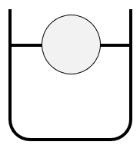
- انقطع الخيط فجأة، فسقطت الكرية $(B)$ (كتلتها $m=0.1kg$) في حوض به ماء فتطفو كما تبينه الوثيقة 3 وتصبح في حالة توازن،
- أذكر القوى المؤثرة على الكرية $(B)$ في هذه الحالة مع الترميز.
- احسب شدة دافعة ارخميدس $F_{a}$.
- مثل القوى المؤثرة على الكرية $(B)$ في حالة الطفو
سلم الرسم ($1cm→0.5N$).
الوثيقة 3
تعطى:$g=10N/kg$
اقلب الصفحة

الوضعية الإدماجية (8ن):
في مسجد الحي الجديد، قام العمال بتركيب ثريا (الوثيقة 4) بواسطة سلسلتين
موصولتين بقبة المسجد.
$$C_{2}$$
$$C_{1}$$
- حتى تكون الثريا في حالة توازن:
- أحص القوى المؤثرة على الثريا.
- أذكر شرطا توازن الثريا في هذه الحالة.
    - مثل القوى بشكل كيفي.
الوثيقة 4

- أثناء تركيب الثريا أصيب أحد العمال بصدمة كهربائية عند لمسه غمد المصباح رغم فتحه للقاطعة.
    - اعتمادا على المخطط الكهربائي (الوثيقة 5)
- فسر سبب إصابة العامل بصدمة كهربائية وأقترح عليه حلا لتفادي ذلك مستقبلا.
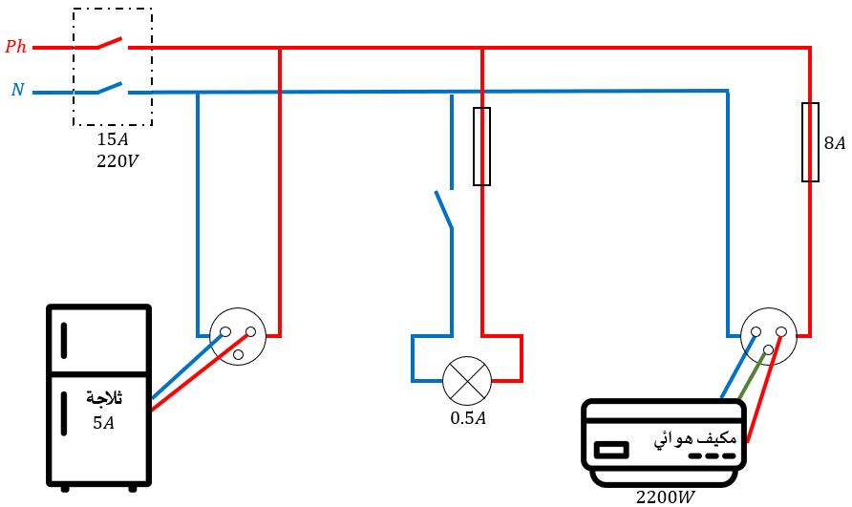
- أعد رسم المخطط الكهربائي (الوثيقة 5) مبينا عليه التعديلات والإضافات التي تراها مناسبة لحماية الأجهزة والأشخاص من أخطار التيار الكهربائي.

الوثيقة 5

" من سعى جنى ومن نام رأى الأحلام "
بالتوفيق للجميع

